**6-mavzu: Kasbiy faoliyatda Internet texnologiyalarini qoʻllash.**

**Amaliy mashg’ulot**

**Mashg’ulotning maqsadi:**Talabalar elektron pochta ochishni bilib oladilar va quyidagilarga ega bo’ladilar:

1. Elektronpochta, parol, login haqida tushanchaga ega bo’ladilar.
2. Foydalanuvchisifatida ro’yxatdan o’tish amallarini bajara oladilar.
3. Xat jo’natishda elektron pochtadan foydalana oladilar.
4. Dastlab Internet Explorer dasturi ishga tushiriladi, hosil bo’lgan dastur oynasining adreslarni kiritish satriga klaviaturadan foydalanib **www.mail.ru** yozuvini kiritish kerak bo’ladi. Natijada 1−rasmdagidek oyna hosil bo’ladi.

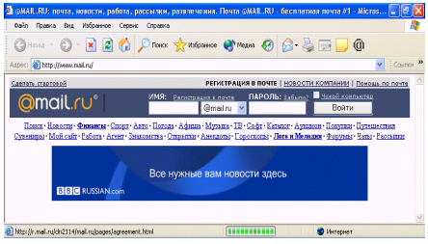

**1**−**rasm. Mail.ru qidiruv serveri.**

Oynaning **Регистрация в почте** bo’limiga sichqoncha chap tugmachasini bir marta bosgan holda murojaat etsak, quyidagi oyna paydo bo’ladi (2 −rasm).

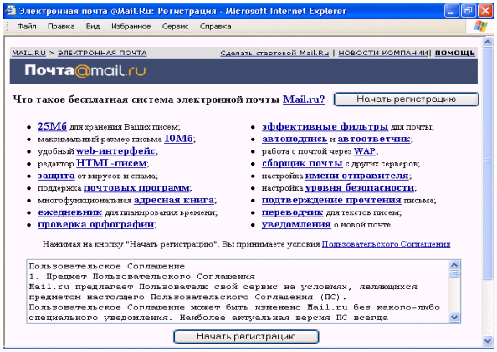

**2**−**rasm**.

Bu oynadagi **Начать регистрации** tugmasini bosib, **Регистрация** oynasini hosil qilamiz (3- rasm).

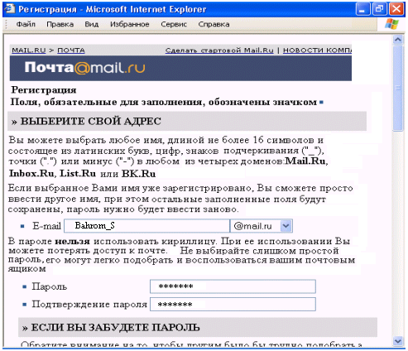

**3- rasm**

2. Endi bu oynadagi  belgili satrga pochta muallifining nomi (yoki foydalanuvchining elekrton manzili) kiritiladi.

Navbatdagi  belgili satrga yangi pochta uchun parolni kiritamiz va  kiritilgan parolni nomli satrga qayta yozib tasdiqlaymiz.

Ba’zan kiritilgan parolni unutib qo’yishimiz mumkin. Bunday holatda **Регистрация** oynasining



sahifasidagi maxfiy savol−javoblar bo’limiga murojaat qilish zarur. Buning uchun avval doim esimizda turadigan biror savolni quyidagi



satrida joylashgan savollar ichidan tanlaymiz, agar maqbul savol mavjud bo’lmasa, u holda quyidagi



satrdagi yozuv maydoniga o’zimizni qiziqtirgan savolni kiritamiz.



Har ikkala holda ham javobni keying javoblar maydoniga kiritamiz. Shundan keyin o’zimiz haqimizdagi qo’shimcha ma’lumotlarni (ismimiz, familiyamiz, tug’ilgan sanamiz va boshqalar) tegishli bo’limlarga 4−rasmdagi singari kiritamiz.

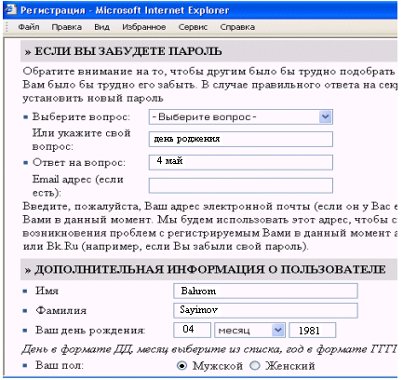

**4 − rasm.**

Shunday qilib, biz parolni mabodo unutib qo’ysak, yuqoridagi savollarga javobni aniq topgan holdagina pochtani ochishimiz mumkin. Aks holda elektron pochtani ocha olmaymiz.

Va nihoyat, joriy oynaning quyi qismidagi **Защита от автоматический регистрации** bo’limida tasvirlangan olti xonali **qayd etish raqamini** klaviatura orqali bo’sh turgan (5-rasm)

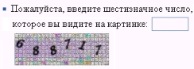

**5-rasm.**

to’rtburchakli soha ichiga yozamiz va **Зарегистрировать почтовый ящык** tugmasini bosib ishni tugallaymiz (6-rasm).

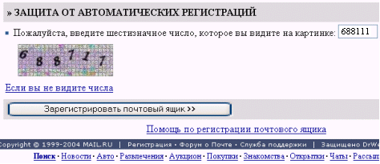

**6-rasm**.

Shunday qilib, agar yangi pochta ochish jarayonida barcha amallar to’g’ri bajarilgan bo’lsa, foydalanuvchining shaxsiy elektron manziliga ega bo’lganligi munosabati bilan administratorning maxsus tabriknomasi oynada nomayon bo’ladi.

**Electron pochtadan foydalanish**

Elektron pochta yordamida (komputer orqali) dunyoning ixtiyoriy joyidagi elektron manzilga xat, hujjatlarni jo’natish va qabul qilib olish mumkin. Elektron pochta orqali xat jo’natish oddiy pochta xizmatiga qaraganda arzon va tez amalga oshiriladi. E-mail xabarlari odatda faqat matndan iborat bo’ladi, lekin unga grafik tasvir, audio va video fayllarni ham kiritish mumkin. Hozirda elektron pochtaning ko’plab dastur-mijozlari mavjud: Pine, mail, Eudora, Netscape va boshqalar. Pine elektron pochtasi ko’pgina oliy o’quv yurtlarida, turli tashkilotlarda o’rnatilgan bo’lib, u foydalanishda soddaligi va internetning ko’pgina xizmatlarida qo’llanilishi bilan ajralib turadi. Lekin hozirda Windows operatsion tizimida ishlash uchun ancha qulay bo’lgan maxsus dasturlar: MS Exchange, MS Outlook Express va boshqa elektron pochta tizimlari mavjud.

Internet yoki elektron pochta tarmog’iga ulandan har bir komputer o’zining alohida manziliga va har bir foydalanuvchi o’zining maxsus nomiga ega bo’lishi mumkin. Shuni ham ta’kidlash joizki, bir fovdalanuvchi bir nechta elektron manzilga ega bo’lishi mumkin bo’lsa-da, lekin bir manzil har xil fovdalanuvchiga berilishi mumkin emas. Elektron manzilni provayder beradi. Elektron manzilning nomi @ belgisi bilan ajratilgan ikki qismdan iborat bo’ladi.

1. Elektron pochtaga kirish uchun pochta nomi va parolni kiritamiz. So’ngra **Войти** tugmasini bosamiz (1-rasm).



7-rasm

Natijada elektron pochtamizning 2-rasmdagi oynasi hosil bo’ladi.

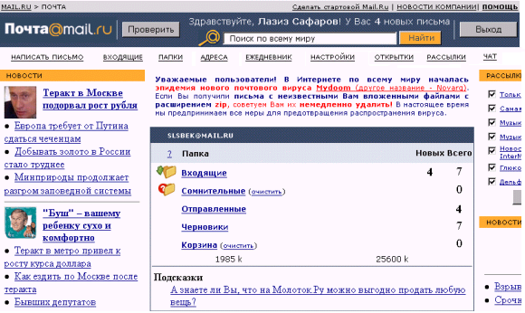

**8-rasm**

Ko’rib turganimizdek, elektron pochta oynasida **Входящие**, **Сомнительные, Отправленный**, **Черновики**, **Корзина** kabi bo’limlar mavjud bo’lib, ularning har biri o’z vazifasiga ega. Masalan, **Входящие** da asosan elektron pochtaga kelib tushgan xatlar saqlansa, **Отправленный** bo’limida esa jo’natilgan xatlar saqlanadi va h.k.

**2.**Internetda xat yozish, jo’natish va kelib tushgan xat mazmuni bilan tanishish uchun **Написать письмо**  tugmasini bosamiz. Natijada bizga xat yozish uchun 3-rasmdagi ko’rinishda oyna hosil bo’ladi:

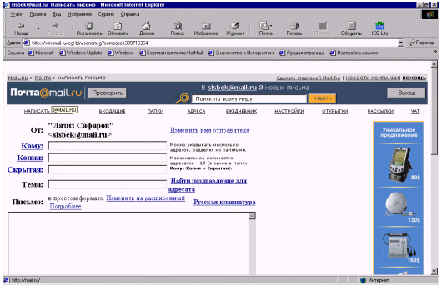

**9-rasm**

So’ngra ketma−ket quyidagilarni bajarish zarur:

1) **Кому** maydoniga tegishli (xat yuboriladigan) elektron pochta manzili kiritiladi.

2)Xuddi shu mazmundagi xat boshqa manzillarga ham jo’natilishi zarur bo’lganda,**Копия** maydoniga xat nusxalari yuboriladigan mualliflarning elektron pochta manzillari kiritiladi.

3) **Тема** maydonida yozilayotgan xat mavzusi ko’rsatiladi. Mavzu kiritilmagan holatda ham xato hisoblanmaydi.

4) Keyingi katta darchada yoziladigan xatning matni kiritiladi. Xatni yozib bo’lgandan keyin **Отправить письмо** tugmasi bosiladi. Natijada komputerning xat jo’natilganligi haqidagi xabari paydo bo’ladi.

3. Kelib tushgan xat mazmuni bilan tanishish uchun **Входящие** tugmasini bosamiz. Natijada pochtamizga kelib tushgan xatlar ro’yxati hosil bo’ladi (4-rasm).

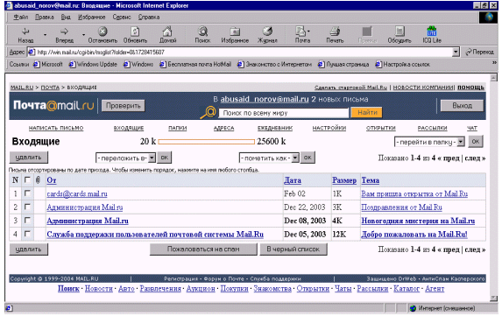

10-rasm

Yangi kelgan xatlar quyuqroq rang bilan alohida ajralib turadi. Agar o’sha xatni o’qimoqchi bo’lsak, uning ustida sichqoncha chap tugmasini bosganimizda, ekranda yangi kelgan xatning matni hosil bo’ladi. Matn bilan tanishib chiqqach, lozim bo’lsa, xatga javob yo’llashimiz mumkin.

4. Xatga qo’shib yuboriladigan har qanday ma’lumot qaysi dasturda tayyorlangan bo’lsa, shu dastur formatida jo’natilgani ma’qul. Masalan, hujjatlar Word, Excel yoki Paint dasturlarida tayyorlangan bo’lishi mumkin. Bunda hosil qilingan fayllarning hajmini ham hisobga olish zarur. Agar yuboriladigan axborotlar hajmi juda katta bo’lsa, u holda arxivator dasturlarning birortasi orqali fayl hajmini kichraytirish maqsadga muvofiq bo’ladi.

Shunday qilib, kerakli hujjatni tayyorlangan xatga ilova qilish uchun dastlab vositalar panelidan  tugmasini bosish lozim. Hosil bo’lgan **“Вставка”** sarlavhali muloqot oynasidan kerakli faylni tanlab, oynadagi **“Вложить** buyrug’i ishlatiladi (5-rasm).

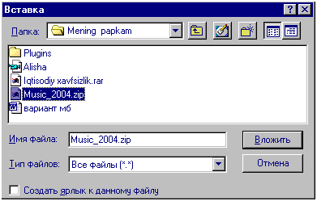

11-rasm

Natijada ilova qilinayotgan fayl nomi **“Присоединить”** maydonida hosil bo’ladi (6-rasm).

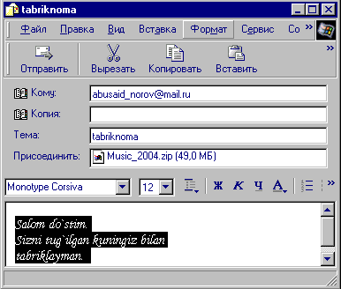

12-rasm

Shundan so’ng xat odatdagidek kerakli manzilga jo’natiladi.

**Mustaqil topshiriqlar.**

**1-topshiriq**

Elektron pochta ochish uchun ixtiyoriy provayder (rambler, yandex, msn vah.k) dan foydalanishingiz mumkin.

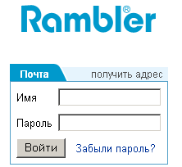

Мисол учун Rambler провайдерида почта очишни кўриб чиқамиз. Асосий варақда “Почта” ойначасини топиб ундаги “Получить адрес” (Адрес олиш) сўзи устида сичқончанинг чап тугмасини босасиз.

Ekranga**«Registrasiyanovogopolzovatelya»**muloqotoynasichiqadi. Bu oynadagi

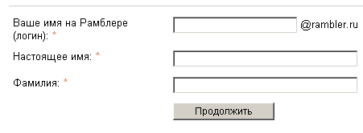

**Ваше имя на Рамблере (логин):**\*бўлимини тўлдиришда лотин ҳарф ва рақамларидан фойдаланишингиз мумкин, уларнинг сони 20 тадан ошмаслиги керак.

**Настоящее имя:**\*- бўлимида ўзингизнинг исмингиз

**Фамилия:**\* -бўлимидафамилиянгизни киритасизва Продолжить тугмасини босасиз.

Kompyuter siz tergan nomni butunjahondagi nomlar bilan solishtiradi. Agar siz tergan nom qaytarilayotgan bo’lsa shu varaq yana ekranga chiqadi. Agar qaytarilmasa, ekranga quyidagi anketa chiqadi.va quyidagi natijaga erishamiz

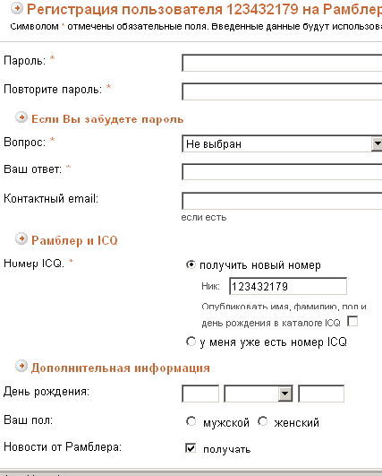

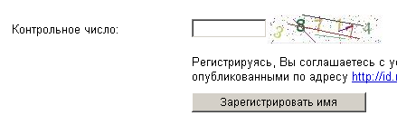

Bu oynada ham barcha * belgili savollarga javob berishingiz shart. Parol 6ta simvoldan kam bo’lmasligi kerak. Parol terayotganingizda ekranda nuqtalar ko’rinadi, chunki parol boshqalardan sir tutilishi kerak. Shuning uchun parol biror bir esda qoladigan nomer yoki so’z bo’lishi kerak. Misol uchun: telefon nomeri yoki mashinanagiz nomeri, yoki tugilgan kuningiz sanasini ham kiritishingiz mumkin. “**Povtoriteparol**” qatoriga o’sha parolni qaytarasiz. Xuddi shu tarzda boshqa savollarga javob berib “**Zaregistrirovatimya**” tugmachasini bosasiz. Kompyuter siz tergan parolni butun jahondagi parollar bilan solishtiradi. Agar siz tergan parol qaytarilayotgan bo’lsa shu varaq yana ekranga chiqadi. Siz undagi parolni o’zgartirib “**Zaregistrirovatimya**” tugmasini bosasiz. Parol boshqa parollar bilan mos tushmagandagina sizning adresingiz qabul qilinadi. Pochta manzilingizni yozib oling va dastur oynasini yoping.

**2-topshiriq**

Mail.ru da elektron pochta ochish va pochta bilan ishlash jarayonini amalga oshirish jarayonini quyidagi tartibda amalgam oshiring.

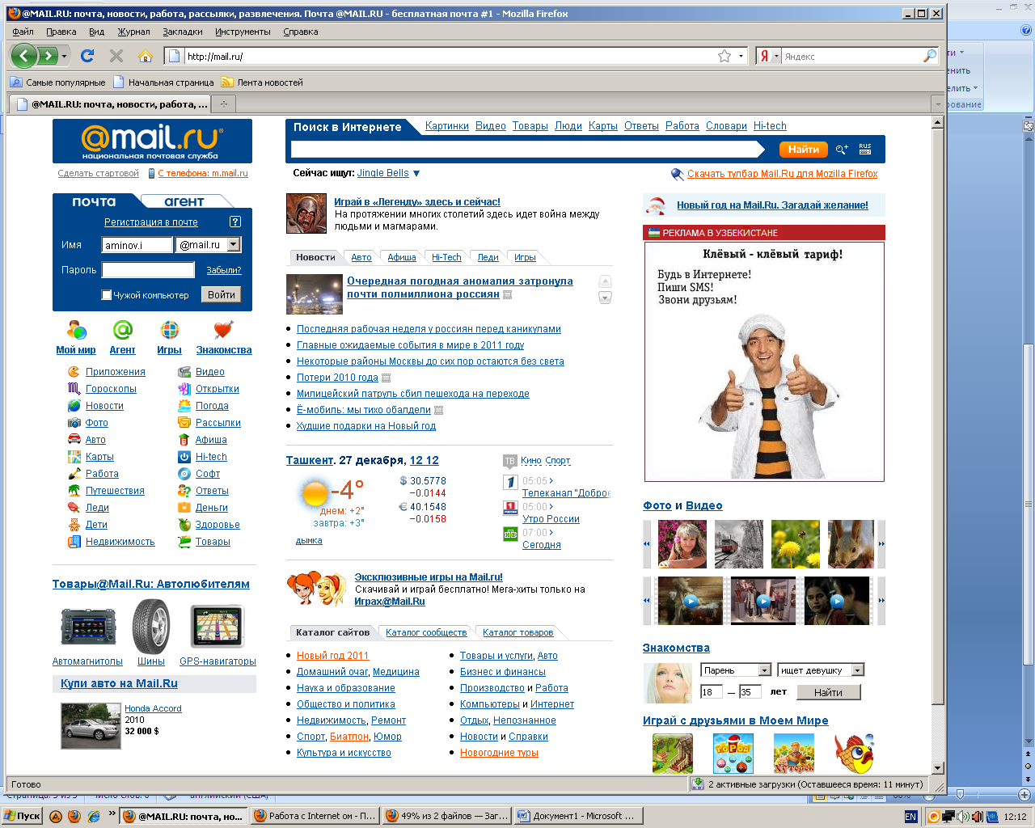

Hosil bo’lgan anketa quyidagicha to’ldiriladi:

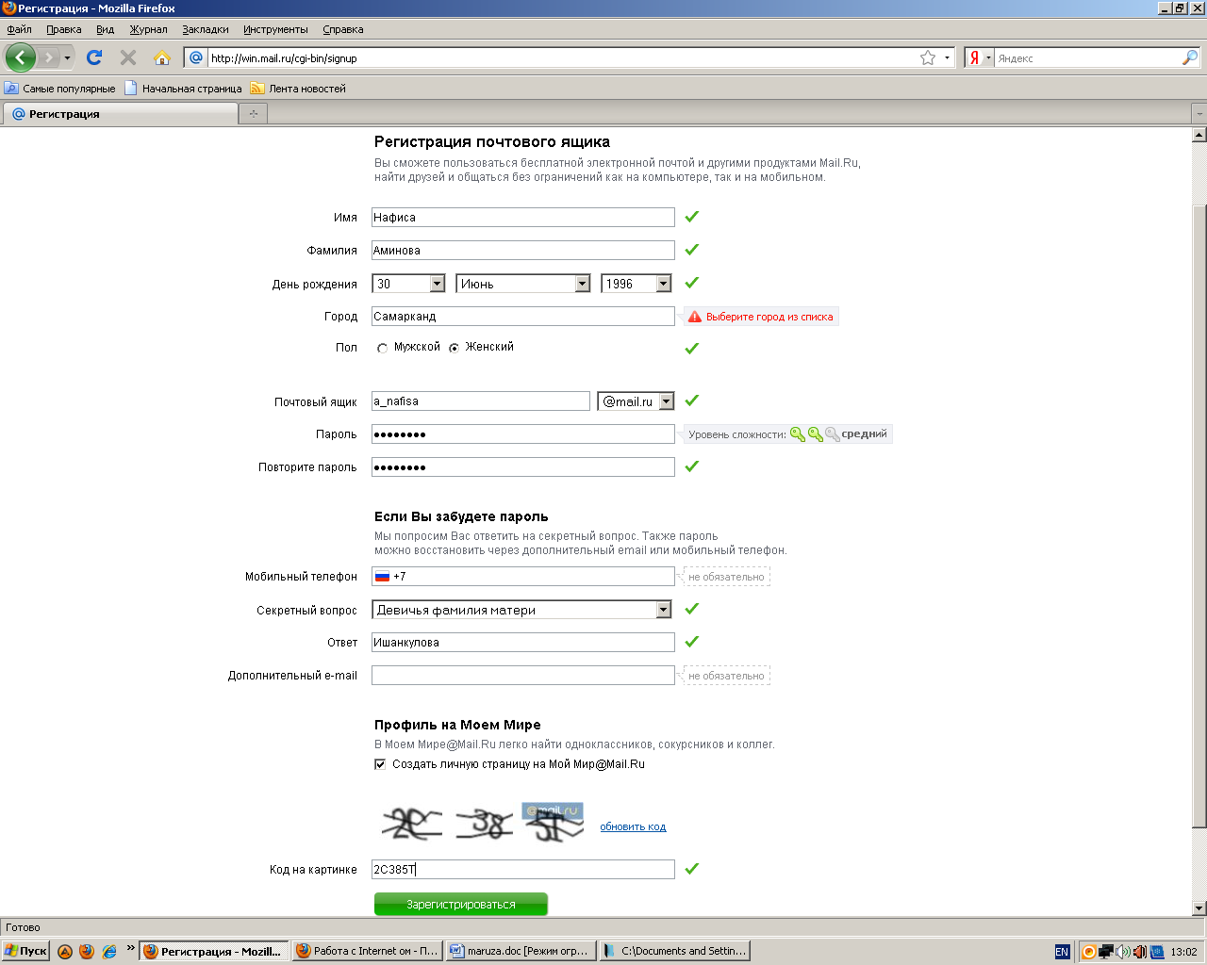

**3-topshiriq**

1. Pochtaorqalixatjo’natishuchunyana**rambler**provayderiniishgatushiring.
2. Pochta oynasidagi «Imya» maydoniga pochta manzilingizni (loginni) kiriting.
3. Parol maydoniga parolni kiriting.
4. «Voyti» tugmasini bosing.
5. Ochilgan oynada «Napisat pismo» tugmasini bosing.
6. Xat yozish oynasining «Komu oynachasiga» biror do’stingiz elektron pochtasini kiriting.
7. «Tema» oynasiga xat mazmunini qisqacha kiriting (bu oynani albatta to’ldirish kerak).
8. Xatning to’liq matnini pastki oynaga kiritib, oyna quyidagi «Otpravit» tugmasini bosing.
9. Agar «Komu» oynachasiga kiritgan manzilingiz to’g’ri yozilgan bo’lsa «Vashe pismo otpravleno» xabari chiqadi.